Олимпиадная активность
на кафедре терапевтической стоматологии
с курсом ИДПО в 2022-2023 учебном году

11 марта 2023 года на кафедре терапевтической стоматологии с курсом ИДПО прошла ставшая уже регулярным мероприятием Внутривузовская олимпиада по «Реставрации зубов» для обучающихся 3 и 4 курсов стоматологического факультета. Целями Олимпиады стали повышение качества учебно-образовательного процесса, развитие интеллектуальных, практических и творческих способностей обучающихся.
Обучающиеся третьего курса проводили препарирование кариозной полости 2 класса по Блэку и реставрацию фантомного нижнего шестого зуба с использованием композиционного материала светового отверждения, обучающиеся четвертого курса проводили реставрацию фантомного верхнего фронтального зуба с применением методики силиконового ключа. Состав жюри: председатель - декан стоматологического факультета профессор М.Ф. Кабирова, сопредседатель - заведующий кафедрой терапевтической стоматологии с курсом ИДПО профессор Л.П. Герасимова, преподаватели кафедры. Спонсором олимпиады выступила фирма Tokuyama Dental.
По итогам олимпиады призовые места заняли на 3 курсе: Гордиенко Карина Андреевна (Ст 306 В) – 1 место, Вавилова Виктория Витальевна (Ст 303 В) – 2 место и Кузьмин Сергей Васильевич (Ст 301 А) – 3 место; на 4 курсе: Халикова Эльмира Фуатовна (Ст 405 А) – 1 место, Хасанова Ляйсан Раисовна (Ст 401 Б) – 2 место и Гарифуллина Алина Ахатовна (Ст 401 В) – 3 место.
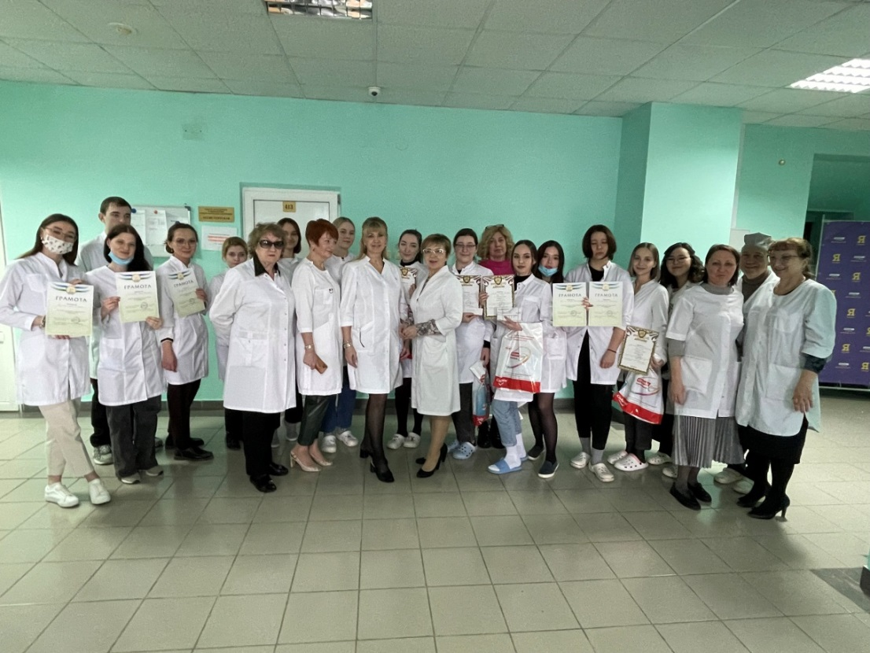

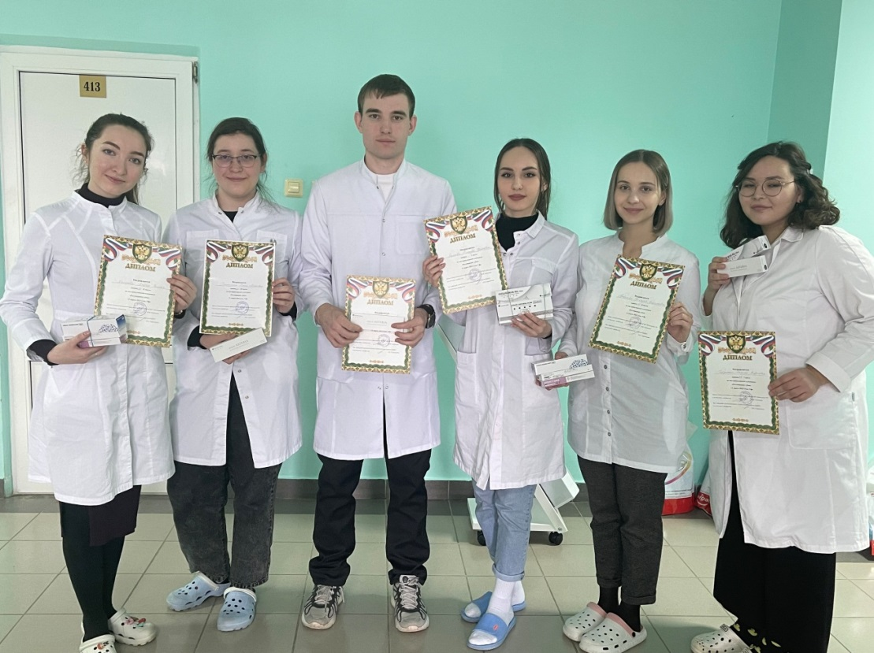

30 марта 2023 года в стенах нашего дорогого Башкирского Государственного Медицинского Университета состоялась Всероссийская студенческая олимпиада среди вузов Приволжско-Уральского региона «Жемчужина Урала». Олимпиада проходила в два дня по регламенту: торжественная часть с представлением участников, научно-практическая конференция участников олимпиады с представлением научного доклада, практический этап олимпиады, подведение итогов членами жюри и торжественное награждение участников. В секции «Терапевтическая стоматология» в конкурсе по эстетической реставрации зубов приняли участие шесть прекрасно подготовленных студентов 4 и 5 курсов из пяти городов России: Уфы, Самары, Омска, Челябинска, Екатеринбурга.
Уфу представляли две участницы: студентка 5 курса Халилова Лира и 4 курса Халикова Эльмира, занявшие 2 и 3 места.
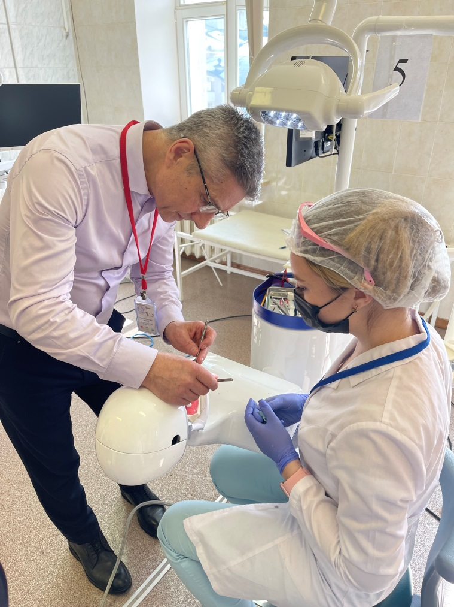
на фото председатель жюри профессор А.В. Митронин (г. Москва) и участница из БГМУ Халилова Лира
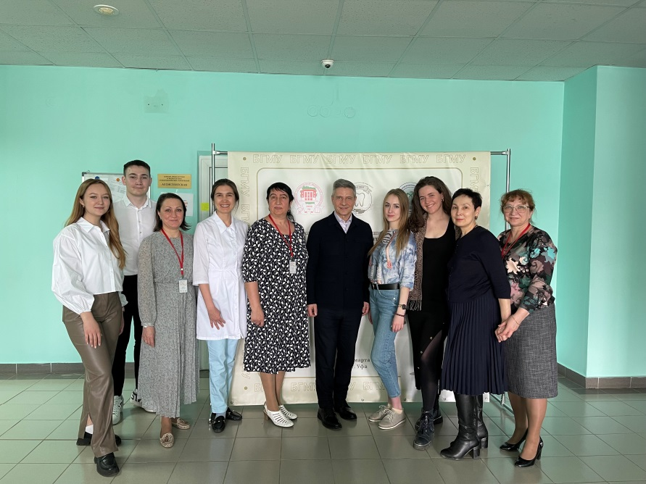

4 мая 2023 года кафедра терапевтической стоматологии во главе с заведующим кафедрой профессором Герасимовой Ларисой Павловной приняли участие в Международной научно-практической конференции «Профессионалами не рождаются – профессионалами становятся» и XIX Международном конкурсе профессионального мастерства студентов-стоматологов, проводимыми Крымским федеральным университетом им. С.И. Вернадского и Институтом «Медицинская академия им. С.И. Георгиевского. Наша студентка 3 курса Гордиенко Карина завоевала диплом I степени в номинации «Лучшее цветовое решение реставрации», выполнив реставрационную работу под руководством доцента М.И. Гумеровой.
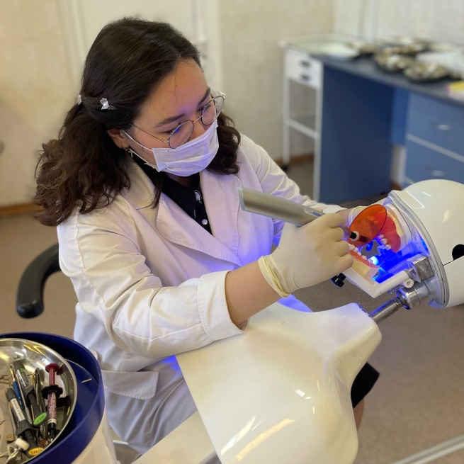 | 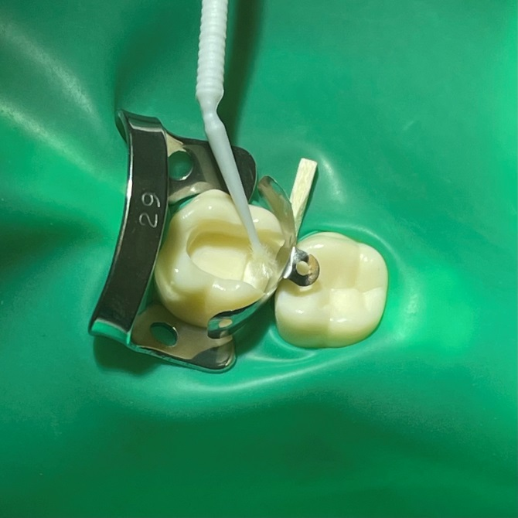
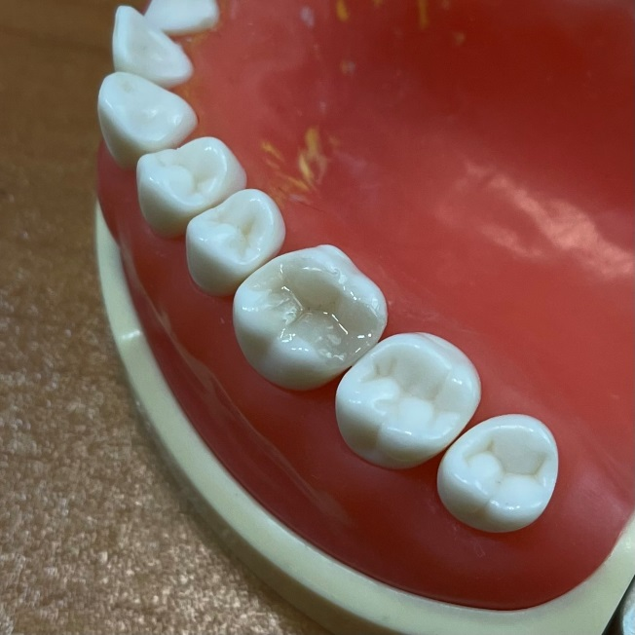 | 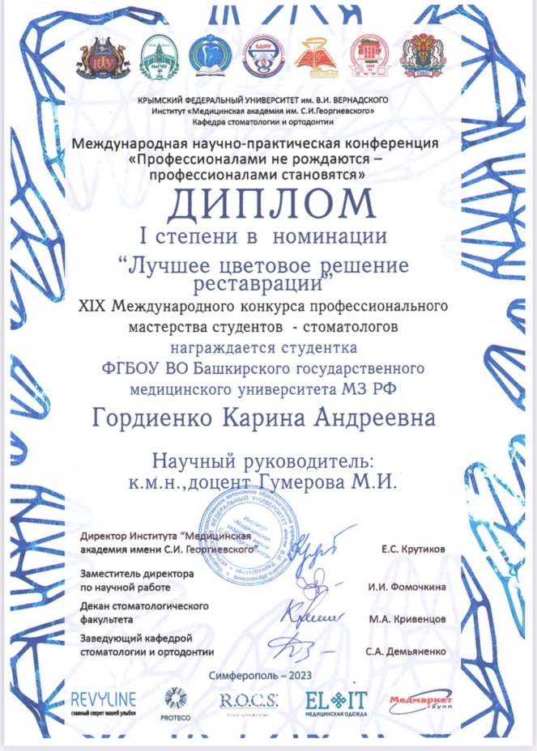

6 июня в г. Москва состоялся финал российского отборочного тура Международного студенческого конкурса-олимпиады «JULES ALLEMAND TROPHY 2023» по художественной реставрации зубов.
В соревновании приняли участие студенты из 16 университетов страны, а нашу Alma mater представляла студентка 4 курса стоматологического факультета Хасанова Ляйсан, подготовленная доцентом кафедры терапевтической стоматологии с курсом ИДПО Гумеровой Марьям Ильдаровной.
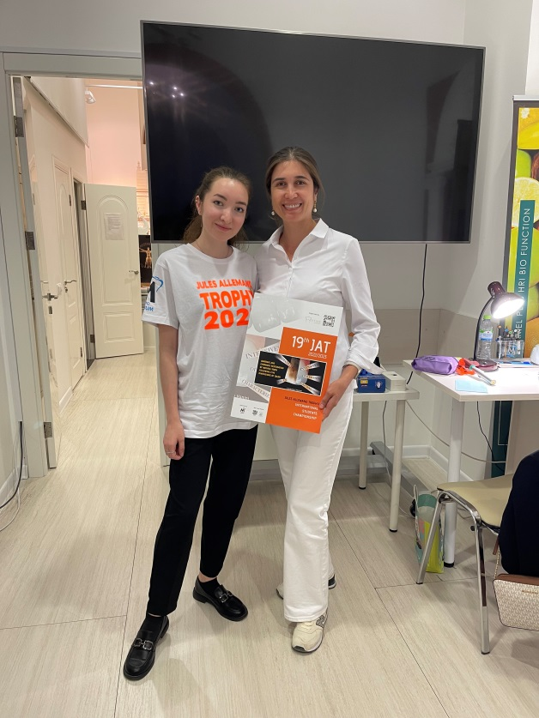
Ребята выполняли реставрацию фантомного зуба в технике анатомической стратификации доктора Лоренцо Ванини с применением композиционного материала Enamel компании Micerium, признанного одним их лучщих в мире. Конкурсная работа нашей участницы Хасановой Ляйсан вошла в пятерку лучших!
